

Dr. Florin Manuel Roșu
Șef lucrări Universitatea de Medicină și Farmacie “Gr. T. Popa” Iași
Manager Spitalul de Boli Infecțioase ‘’Sf. Parascheva” Iași

VIROZA RESPIRATORIE

1.DATE GENERALE

O dată cu venirea sezonului rece, tot mai multe persoane se confruntă cu virozele respiratorii. Acestea afectează cu precădere persoanele care frecventează colectivități. Durata acestora este limitată.
Virozele respiratorii sunt infecții ale căilor respiratorii superioare, afectând în special sinusurile și mucoasa faringiană, însă câteodată acestea se pot localiza și la nivelul tractului respirator inferior, la nivelul bronhiilor, a traheei sau a pulmonului.
Deși receptivitatea acestei infecții este generală, femeile însărcinate și persoanele în vârstă fac parte din categoria celor care prezintă risc crescut, acest lucru fiind explicat de imunitatea scăzută.
Etiologia virozelor respiratorii este virală, fiind cunoscute peste 200 de virusuri care pot determina această patologie, dintre acestea rinovirusurile fiind cele mai răspândite. Alte virusuri implicate in etiopatogenia virozelor respiratorii sunt virusul sincițial respirator, virusul gripal și coronavirusul.
În anumite condiții, virozele respiratorii se pot complica prin suprainfecție bacteriană cu diverși germeni care au tropism respirator. Suprainfecția bacteriană se produce atunci când sistemul imunitar este suprasolicitat și prin urmare depășit, favorizând astfel multiplicarea unor germeni. Cele mai frecvente bacterii implicate în suprainfecție sunt Streptococcus pneumoniae, Haemophilus influenzae, Moraxella catarrhalis și Staphylococcus aureus.

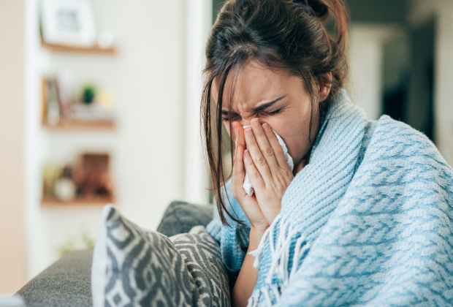

2.CALEA DE TRANSMITERE

Viroza respiratorie se transmite prin intermediul aerului, atunci când o persoană inhalează picăturile mici infectate ( picături Flugge) sau prin contactul direct al unei persoane aparent sănătoase cu secrețiile unei persoane infectate.
Această patologie este mult mai frecventă în rândul copiilor deoarece aceștia își petrec majoritatea timpului în colectivitate unde contactul cu ceilalți colegi este unul foarte apropiat. Orice locație în care este prezentă o mulțime de oameni asociază risc crescut pentru infecții ( mijloc de transport public, evenimente culturale, serviciu).

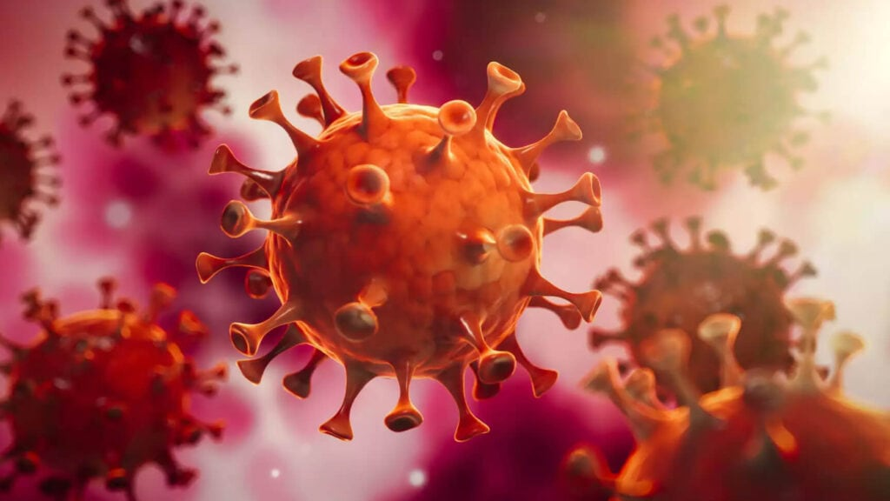

3. TABLOU CLINIC

De cele mai multe ori, virozele respiratorii debutează cu stare generală alterată și fatigabilitate ( senzație de oboseală). Ulterior pacienții acuză cefalee ( durere de cap), rinoree apoasă ( ,, curge” nasul) sau din contră, obstrucție nazală ( nas ,,înfundat”), odinofagie cu disfagie ( dificultate și disconfort la înghițirea alimentelor), inapetență( lipsa poftei de mâncare), disfonie ( răgușeală) , congestie conjunctivală ( ochii roșii) și mioartralgii ( dureri articulare și musculare). Febra și tusea seacă sunt de asemenea simptome foarte des întâlnite în această patologie.
Simptomatologia durează de obicei între 5-10 zile. În cazul în care aceasta se manifestă pe o perioadă mai lungă de atât, cu persistența febrei, există posibilitatea unei suprainfecții bacteriene.


4.DIAGNOSTIC

Pentru un diagnostic cât mai corect dar și pentru a evita apariția complicațiilor se recomandă prezentarea la medicul specialist infecționist sau la medicul de familie.
Deși există o multitudine de teste de laborator care pot fi folosite la identificarea mai multor virusuri, sunt rareori folosite în practica curentă. Simpla descriere a simptomelor nu face posibilă identificarea virusului implicat.
De cele mai multe ori, medicul va solicita efectuarea unor analize standard prin intermediul cărora va evalua starea de sănătate a pacientului. Creșterea numărului de limfocite într-o hemoleucogramă, atestă prezența unei etiologii virale, în timp ce creșterea leucocitelor și a neutrofilelor este specifică infecțiilor bacteriene. Din punct de vedere imagistic putem efectua radiografie toracica care releva de cele mai multe ori accentuarea desenului pulmonar sau prezența infiltratului interstițial.
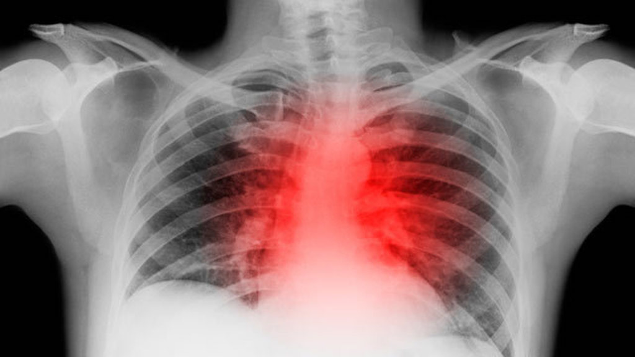

5.TRATAMENT

O parte deosebit de importantă a tratamentului virozei respiratorii este reprezentată de hidratarea corespunzătoarea și repausul la pat, pe perioada bolii.
În vederea inițierii unui tratament cât mai corect și complet este necesară prezentarea la medic.
Automedicația pacientului nu este recomandată sub nicio formă, acest lucru ducând la întârzierea diagnosticului, la prelungirea perioadei de boală și la creșterea șanselor de apariție a complicațiilor.
Fiind implicat un agent patogen viral, tratamentul recomandat de către medic va fi unul simptomatic, fiind incluse antialgice, antitermice și antitusive.
În cazul în care viroza respiratorie este suprainfectată bacterian va fi necesară asocierea unui antibiotic, pe lângă cel simptomatic.
Întotdeauna tratamentul antibiotic trebuie să fie recomandat de un medic întrucât acesta trebuie să respecte unele condiții, cum ar fi : să fie activ pe agentul bacterian implicat în patogenia bolii și să pătrundă în tesutul organului afectat. De asemenea unele medicamente printre care și unele antibiotice nu pot fi folosite la copii sau la femeile însărcinate.



6.PREVENȚIE

Vaccinarea reprezintă cea mai eficientă metodă de prevenție împotriva mai multor boli infecțioase, inclusiv unele dintre cele virale. Prescrierea vaccinul se face de către medicul de familie. Fiecare persoană care decide să se vaccineze trebuie să se prezinte înainte la un medic pentru un consult. Atunci când se efectuează vaccinarea, persoana în cauză trebuie să nu prezinte simptome de boală.
Vaccinarea este recomandată oricărei persoane care iși dorește acest lucru. Persoanele care au comorbidități asociate precum hipertensiunea arterială, insuficiența cardiacă, astm bronșic, bronhopneumopatie cronică obstructivă prezintă risc crescut pentru virozele respiratorii complicate, tocmai din această cauză, vaccinarea este foarte importantă pentru aceștia. Mai mult decât atât, de cele mai multe ori, persoanele cu comorbidități asociate atunci când sunt diagnosticați cu boli infecțioase, suferă și decompensări ale patologiilor de fond.
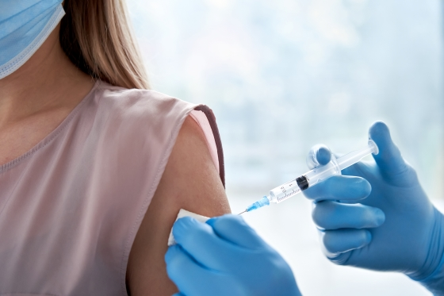

Pentru a putea preveni apariția virozelor respiratorii, este necesară respectarea unor măsuri precum:

- Respectarea măsurilor de protecție nespecifice: spălarea mâinilor cu apă și săpun;
- Purtarea măștii de protecție în prezența persoanelor bolnave;
- Evitarea spațiilor aglomerate;
- Izolarea la domiciliu în cazul apariției simptomatologiei infecțioase;

